L’Essentiel Thierry Verhoeven Page 1 30/07/2026
Exercices à la « UNE » : à l’attention du formateur

Introduction

L'étude comparative des « unes » des quotidiens est un exercice classique d’éducation à l’image, pour repérer des types de forme, d’organisation, etc. Cela permet aussi aborder l'actualité et de susciter la créativité : les apprenants peuvent ensuite créer leur « une » et pourquoi pas leur journal…
La « une », c'est la vitrine du journal. Elle doit donner l’envie d’entrer dans les pages intérieures. On peut analyser le nom, la maquette, la hiérarchisation de l’information, etc.
On peut aussi s’attarder sur le jargon des journalistes pour définir l’organisation d’une « une » et d’une maquette mais, depuis les journaux électroniques, cet exercice perd de sa pertinence. Il faut plutôt souligner le spectaculaire et le sensationnel des « unes » des journaux-papier, poussés à l’extrême par la domination de l’immédiateté, de l’image et de l’écran.
Pour s’en convaincre, il suffit de voir l’évolution de la « une ». A gauche, la « une » classique. Ensuite, la « une » du très sérieux journal français Le Monde. Même pour ce journal de référence, on mesure l’évolution en 16 ans… (Sans parler des « unes » de la Nouvelle Gazette et de la DH que nous présentons en documents annexes) :
La « une » ortodoxe | La « une » du Monde en 1998 | La « une » du Monde 2014
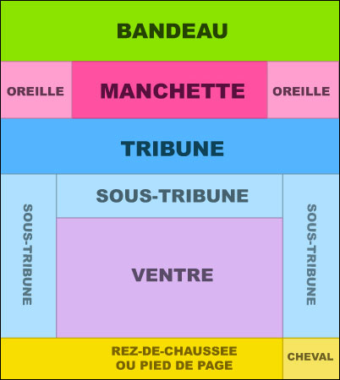  1. Bandeau : gros titre.  2. Oreilles : un titre qui renvoie à une page intérieure ou une publicité.  3. Manchette : le titre du journal, le prix, la date, le numéro.  4. Tribune : le gros titre.  5. Sous-tribunes : un éditorial, un début d’article, une illustration.  6. Ventre : un article important.  7. Rez-de-chaussée ou pied de page : d’autres articles moins importants.  8. Cheval : un article qui continue en page intérieure. | 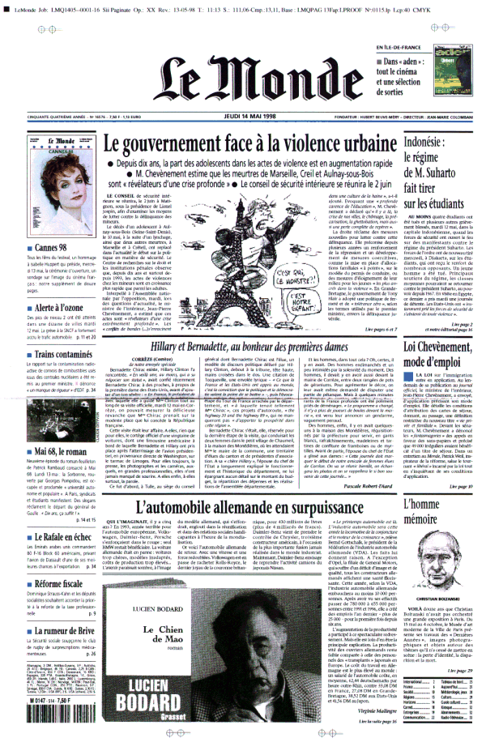 | 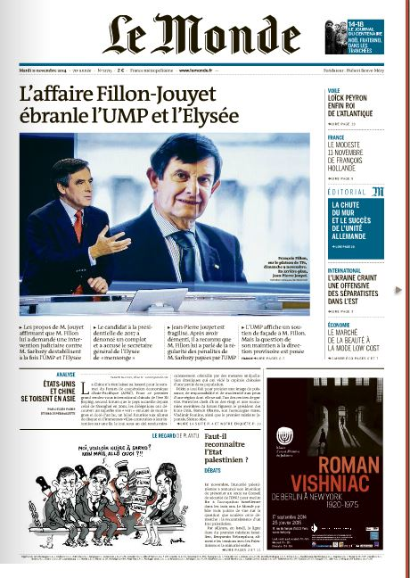
Ressources
Il existe sur le net de nombreuses pages consacrées aux « unes » et à la presse.
En premier lieu, nous vous conseillons les remarquables documents du site Culture & Santé : beaucoup d’informations sur la presse belge et la presse en général, des analyses :
http://www.cultures-sante.be/nos-outils/education-permanente/avant-2011/232-la-presse-quotidienne-en-belgique-francophone.html

Parmi d’autres, nous vous conseillons aussi un dossier pédagogique pour tous niveaux du Centre d’éducation aux médias du ministère de l’Éducation nationale (France) : http://www.clemi.org/fichier/plug_download/50060/download_fichier_fr_dossier_pedagogique_2014.pdf
Ou encore des exercices avec une série de questions « classiques » :
http://ww2.ac-poitiers.fr/clemi/IMG/pdf/fiche_comparaison_unes_eleves.pdf
www.toileses.org/seconde/Etudier%20la%20Une.doc

Avertissements avant la réalisation des exercices
1. Voici quelques exercices sur les « unes » de journaux (le lendemain de la manifestation du 6 novembre à Bruxelles). Pour entrer dans le détail de la composition d’une « une », de ses fonctions, etc., il est impératif de travailler sur le vrai journal. Nos exercices visent donc à pointer les quelques éléments les plus remarquables, visibles et lisibles, sur une copie noir et blanc en format A4. Nous ne tenons compte ni de la couleur ni du format (Le Soir et la Nouvelle Gazette sont beaucoup plus grands que les autres). Libre donc au formateur d’aller plus loin.

2. Ces exercices peuvent aussi être le préalable ou la conclusion d’un cours plus complet sur la presse et l’information et servir bien entendu de base à un débat.

3. En plus du corrigé, le formateur peut utiliser les brèves descriptions des journaux faites dans l’article « 120 000 manifestants et 200 casseurs » sur http://www.journal-essentiel.be/?120-000-manifestants-et-200. Ils peuvent aussi utiliser une description plus complète (et plus « neutre ») aussi du document de Culture et Santé cité plus haut.

L’Essentiel Thierry Verhoeven Page 2 30/07/2026
Exercices à la « UNE »

- Voici la « une » de 5 journaux (voir les documents en annexe). Quelle est celle qui vous frappe le plus, qui attire le plus votre attention ? Dites pourquoi en deux ou trois mots.

__________________________________________________________________________________________
__________________________________________________________________________________________
__________________________________________________________________________________________
__________________________________________________________________________________________
__________________________________________________________________________________________
- Classez les « unes » de la plus spectaculaire à la moins spectaculaire. Dites pourquoi en deux ou trois mots.

1._________________________________________________________________________________________
__________________________________________________________________________________________
2._________________________________________________________________________________________
__________________________________________________________________________________________
3._________________________________________________________________________________________
__________________________________________________________________________________________
4.___________________________________________________________________________________________________________________________________________________________________________________
5._________________________________________________________________________________________
__________________________________________________________________________________________
- Retrouvez ce qui est « le même » sur les différentes « unes ».

_________________________________________________________________________________________
__________________________________________________________________________________________
__________________________________________________________________________________________
__________________________________________________________________________________________

- Il y a un journal qui est très différent, qui n’a pas le même ton. Lequel ? Et pourquoi ?
_________________________________________________________________________________________ __________________________________________________________________________________________
__________________________________________________________________________________________
__________________________________________________________________________________________
__________________________________________________________________________________________
L’Essentiel Thierry Verhoeven Page 3 30/07/2026

- Lisez le texte.

Le 6 novembre, plus de 120 000 personnes manifestent à Bruxelles. La manifestation démarre en fin de matinée. Tout se passe dans le calme.
Mais vers 14 heures, près de la gare du Midi, des casseurs insultent des jeunes du quartier. Le ton monte et la police se regroupe. Des casseurs lancent alors des pavés sur les policiers. Et la violence entraîne la violence. Finalement, 200 personnes affrontent la police qui réagit en lançant des gaz lacrymogènes et en matraquant des manifestants. Quelques voitures sont brûlées par des manifestants. Vers 18 heures, c’est le retour au calme. Actuellement, on accuse surtout les dockers du port d’Anvers. En effet, on voit sur les images des casseurs avec une veste rouge où est imprimé « port d’Anvers ». Mais l’enquête sur les violences et sur les responsables est toujours en cours.
Ce qui est à retenir de la manifestation du 6 novembre, c’est plus de 120 000 personnes qui ont manifesté dans le calme contre les mesures annoncées par le gouvernement belge. Ce qui est à retenir de la manifestation du 6 novembre, c’est que seulement 200 personnes ont été mêlées aux violences et que certaines d’entre elles sont d’extrême-droite.

- Quels journaux donnent les informations les plus proches de ce texte ? Pourquoi ?

__________________________________________________________________________________________
__________________________________________________________________________________________
__________________________________________________________________________________________
__________________________________________________________________________________________
__________________________________________________________________________________________
__________________________________________________________________________________________
__________________________________________________________________________________________
__________________________________________________________________________________________

L’Essentiel Thierry Verhoeven Page 4 30/07/2026

- En guise de conclusion.

Dans la colonne de gauche, on décrit le style du journal et sa façon d’utiliser les images. Retrouvez le titre du journal qui correspond à la description.

Description | Le titre du journal
Le ton crée l’émotion chez le lecteur. Tendance à privilégier les aspects spectaculaires d’un événement. Les photographies sont importantes. Le journal utilise des montages photographiques.
Les titres ne sont pas neutres et pas non plus sensationnels. Les titres sont explicatifs parfois ils résument ou interprètent une situation.
Les titres sont sobres, simples et explicatifs. Le graphisme est équilibré et soigné.
Les titres sont brefs pour interpeller le lecteur. La photographie est très importante pour créer l’émotion chez le lecteur. Ce sont souvent des photos chocs.

Les informations sont présentées de manière rigoureuse et expliquées. Le journal est sobre dans le ton et dans l’image. La « une » est équilibrée, harmonieuse.

L’Essentiel Thierry Verhoeven Page 5 30/07/2026

- C’est à vous.
Réalisez la « une » de votre journal pour raconter la manifestation ou un autre événement. Si vous faites la « une » sur la manifestation, vous pouvez utiliser le texte de journal-essentiel.be et des « unes » de plusieurs journaux de jours différents. Utiliser les mots, les photos, les dessins des différents journaux et surtout… votre imagination.

120 000 manifestants et 200 casseurs
THIERRY VERHOEVEN
lundi 10 novembre 2014

Le 6 novembre, plus de 120 000 personnes manifestent à Bruxelles. La manifestation démarre en fin de matinée. Tout se passe dans le calme. Mais vers 14 heures, près de la gare du Midi, des casseurs insultent des jeunes du quartier. Le ton monte et la police se regroupe. Des casseurs lancent alors des pavés sur les policiers. Et la violence entraîne la violence. Finalement, 200 personnes affrontent la police qui réagit en lançant des gaz lacrymogènes et en matraquant des manifestants. Quelques voitures sont brûlées par des manifestants. Vers 18 heures, c’est le retour au calme. Actuellement, on accuse surtout les dockers du port d’Anvers. En effet, on voit sur les images des casseurs avec une veste rouge où est imprimé « port d’Anvers ». Des policiers disent qu’ils ont reçu trop tard un ordre pour intervenir. Ils disent aussi qu’ils n’avaient pas de matériel suffisant. Des témoins disent que la police est intervenue avec trop de violence et en touchant aussi des manifestants qui n’étaient pas des casseurs. Mais l’enquête sur les violences et sur les responsables de ces violences est toujours en cours.
Ce que l’on sait, c’est qu’à chaque manifestation, des individus viennent non pas pour manifester mais pour casser et provoquer la police. De plus, on a vu dans la manifestation du 6 novembre, des responsables d’extrême-droite habitués aux violences. Il y a beaucoup de chances qu’ils aient été parmi les casseurs. On sait aussi que des dockers du port d’Anvers sont proches du parti flamand d’extrême-droite, le Vlaams Belang.
Ce qu’il faut en retenir
Ce qui est à retenir de la manifestation du 6 novembre, c’est plus de 120 000 personnes qui ont manifesté dans le calme contre les mesures annoncées par le gouvernement belge. Ce qui est à retenir de la manifestation du 6 novembre, c’est que seulement 200 personnes ont été mêlées aux violences et que certaines d’entre elles sont d’extrême-droite.
Avec la manifestation du 6 novembre, les manifestants et leurs syndicats demandent :
• garder leur pouvoir d’achat
• garder une sécurité sociale de qualité
• des taxes et des impôts plus justes
• des mesures pour relancer l’économie
Ce que l’on en a retenu
Ce que les médias ont surtout retenu de la manifestation :
• les images des voitures incendiées
• les quelques dizaines de policiers blessés
• les casseurs du port d’Anvers
• la colère et la violence de 200 personnes

